PANDUAN PELAPORAN

PANDUAN PELAPORAN BANTUAN PEMERINTAH SMK PUSAT KEUNGGULAN SKEMA

PENGUATAN PEMBELAJARAN MENDALAM TAHUN 2025 1

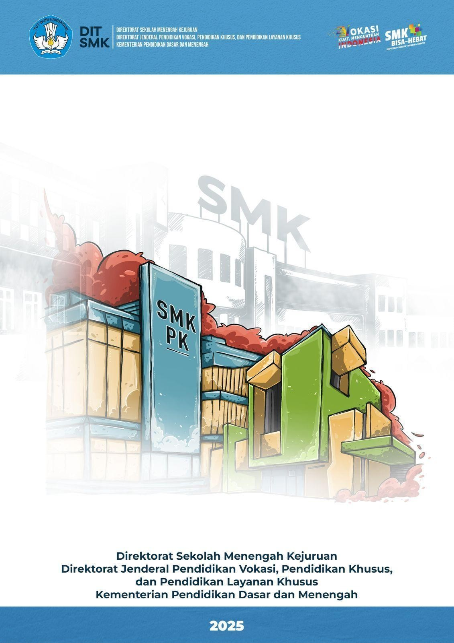

**BANTUAN PEMERINTAH SMK PUSAT KEUNGGULAN SKEMA PENGUATAN PEMBELAJARAN MENDALAM**

**TAHUN 2025**

# KATA PENGANTAR

Salah satu program Direktorat Sekolah Menengah Kejuruan (SMK), Direktorat Jenderal Pendidikan Vokasi, Pendidikan Khusus, dan Pendidikan Layanan Khusus, Kementerian Pendidikan Dasar dan Menengah Tahun 2025 adalah pemberian Bantuan Pemerintah Program Sekolah Menengah Kejuruan Pusat Keunggulan Skema Penguatan Pembelajaran Mendalam. Program bantuan tersebut diberikan kepada SMK Pelaksana Bantuan Pemerintah Program Sekolah Menengah Kejuruan Pusat Keunggulan Skema Penguatan Pembelajaran Mendalam melalui proses pengusulan, pemilihan hingga penetapan. Setelah adanya penetapan penerima bantuan, maka SMK melaksanakan bantuan tersebut sesuai dengan petunjuk teknis dan kesepakatan perjanjian kerja sama.

Untuk memfasilitasi pencatatan, pengelolaan dan pelaporan bantuan tersebut diperlukan adanya Pedoman Pelaporan Bantuan Pemerintah Program Sekolah Menengah Kejuruan Pusat Keunggulan Skema Penguatan Pembelajaran Mendalam Tahun 2025. Pedoman tersebut bertujuan agar para penerima bantuan dapat melaporkan hasil pencatatan, pengelolaan dan pertanggungjawaban keuangan secara transparan, efektif, efisien dan akuntabel. Laporan pertanggungjawaban dari penerima bantuan merupakan salah satu hal yang penting dalam akuntabilitas Bantuan Pemerintah.

Kami menyampaikan terima kasih kepada semua pihak yang telah berpartisipasi dalam pembuatan Pedoman Pelaporan Bantuan Pemerintah Program Sekolah Menengah Kejuruan Pusat Keunggulan Skema Penguatan Pembelajaran Mendalam Tahun 2025. Apabila dalam pedoman ini masih terdapat kekurangan atau kekeliruan, maka akan dilakukan perbaikan di kemudian hari.

Jakarta, Juli 2025

Direktur Sekolah Menengah Kejuruan,

Arie Wibowo Khurniawan

PANDUAN PELAPORAN BANTUAN PEMERINTAH SMK PUSAT KEUNGGULAN SKEMA

PENGUATAN PEMBELAJARAN MENDALAM TAHUN 2025 i

# DAFTAR ISI

KATA PENGANTAR i

DAFTAR ISI ii

BAB I PENDAHULUAN 1

1. Latar Belakang 1
2. Dasar Hukum 1
3. Tujuan 3
4. Sasaran 3

BAB II PELAPORAN 4

1. Laporan Awal (0%) (Lampiran 1); 4
2. Laporan Akhir (100%) (Lampiran 2); 4

BAB III KETENTUAN PERTANGGUNGJAWABAN PENGGUNAAN DANA BANTUAN 7

BAB IV PENUTUP 8

LAMPIRAN 9

PANDUAN PELAPORAN BANTUAN PEMERINTAH SMK PUSAT KEUNGGULAN SKEMA

PENGUATAN PEMBELAJARAN MENDALAM TAHUN 2025 ii

# BAB I PENDAHULUAN

## Latar Belakang

Pemerintah Indonesia, melalui Kementerian Pendidikan Dasar dan Menengah terus berupaya meningkatkan kualitas pendidikan vokasi agar mampu menjawab tantangan dunia kerja yang semakin dinamis. Salah satu inisiatif strategis yang diluncurkan adalah program SMK Pusat Keunggulan (SMK PK), yang bertujuan untuk mendorong transformasi menyeluruh SMK agar menjadi rujukan dalam peningkatan kualitas dan relevansi pendidikan vokasi.

Dalam rangka mendukung pelaksanaan program tersebut, diberikan bantuan pemerintah kepada SMK PK dengan berbagai skema, termasuk Skema Penguatan Pembelajaran Mendalam (Deep Learning). Skema ini dirancang untuk memperkuat kapasitas sekolah dalam menerapkan pembelajaran berbasis proyek, kolaboratif, dan kontekstual, sehingga lulusan SMK memiliki kompetensi yang adaptif, kreatif, dan siap menghadapi dunia kerja maupun melanjutkan ke jenjang pendidikan yang lebih tinggi.

Agar pelaksanaan bantuan berjalan dengan tertib, transparan, dan akuntabel, diperlukan pedoman pelaporan yang jelas dan terstandar. Pedoman ini disusun sebagai acuan bagi SMK penerima bantuan, khususnya dalam melakukan pencatatan, dokumentasi, dan pelaporan penggunaan dana sesuai dengan ketentuan yang berlaku. Dengan adanya pedoman ini, diharapkan seluruh pihak yang terlibat dapat menjalankan tanggung jawabnya secara optimal, sehingga program Penguatan Pembelajaran Mendalam dapat memberikan dampak nyata terhadap peningkatan mutu pembelajaran di SMK.

## Dasar Hukum

* 1. Undang-Undang Nomor 20 Tahun 2003 tentang Sistem Pendidikan Nasional (Lembaran Negara Republik Indonesia Tahun 2003 Nomor 78, Tambahan Lembaran Negara Republik Indonesia Nomor 4;
  2. Peraturan Pemerintah Nomor 48 Tahun 2008 tentang Pendanaan Pendidikan (Lembaran Negara Republik Indonesia Tahun 2008 Nomor 91, Tambahan Lembaran Negara Republik Indonesia Nomor 4864) sebagaimana telah diubah dengan Peraturan Pemerintah Nomor 18 Tahun 2022 tentang Perubahan atas Peraturan Pemerintah Nomor 48 Tahun 2008 tentang Pendanaan Pendidikan (Lembaran Negara Republik Indonesia Tahun 2022 Nomor 121, Tambahan Lembaran Negara Republik Indonesia Nomor 6793);

PANDUAN PELAPORAN BANTUAN PEMERINTAH SMK PUSAT KEUNGGULAN SKEMA

PENGUATAN PEMBELAJARAN MENDALAM TAHUN 2025 1

* 1. Peraturan Presiden Nomor 68 Tahun 2022 tentang Revitalisasi Pendidikan Vokasi dan Pelatihan Vokasi (Lembaran Negara Republik Indonesia Tahun 2022 Nomor 108);
  2. Peraturan Presiden (Perpres) Nomor 139 Tahun 2024 tentang Penataan Tugas dan Fungsi Kementerian Negara Kabinet Merah Putih Periode Tahun 2024-2029;
  3. Instruksi Presiden Nomor 9 Tahun 2016 tentang Revitalisasi Sekolah Menengah Kejuruan Dalam Rangka Peningkatan Kualitas dan Daya Saing Sumber Daya Manusia Indonesia;
  4. Peraturan Menteri Pendidikan dan Kebudayaan Nomor 34 Tahun 2018 tentang Standar Nasional Pendidikan Sekolah Menengah Kejuruan/Madrasah Aliyah Kejuruan (Berita Negara Republik Indonesia Tahun 2018 Nomor 1689);
  5. Peraturan Menteri Keuangan Nomor 168/PMK.05/2015 tentang Mekanisme Pelaksanaan Anggaran Bantuan Pemerintah pada Kementerian Negara/Lembaga (Berita Negara Republik Indonesia Tahun 2015 Nomor 1340) sebagaimana telah beberapa kali diubah terakhir sesuai dengan Peraturan Menteri Keuangan Nomor 132/PMK.05/2021 tentang Perubahan Kedua atas Peraturan Menteri Keuangan Nomor 168/PMK.05/2015 tentang Mekanisme Pelaksanaan Anggaran Bantuan Pemerintah pada Kementerian Negara/Lembaga (Berita Negara Republik Indonesia Tahun 2021 Nomor 1080);
  6. Peraturan Menteri Keuangan Nomor 39 Tahun 2024 tentang Standar Biaya Masukan Tahun Anggaran 2025;
  7. Peraturan Menteri Pendidikan Dasar dan Menengah Nomor 1 Tahun 2024 tentang Organisasi dan Tata Kerja Kementerian Pendidikan Dasar dan Menengah;
  8. Peraturan Menteri Pendidikan dan Kebudayaan Nomor 32 Tahun 2019 tentang Pedoman Umum Penyaluran Bantuan Pemerintah di Kementerian Pendidikan dan Kebudayaan(Berita Negara Republik Indonesia Tahun 2019 Nomor 1167) sebagaimana telah diubah dengan Peraturan Menteri Pendidikan dan Kebudayaan Nomor 44 tahun 2020 tentang Perubahan Peraturan Menteri Pendidikan dan Kebudayaan Republik Indonesia Nomor 32 Tahun 2019 tentang Pedoman Umum Penyaluran Bantuan Pemerintah di Kementerian Pendidikan dan Kebudayaan (Berita Negara Republik Indonesia Tahun 2020 Nomor 1145);
  9. Peraturan Menteri Pendidikan, Kebudayaan, Riset dan Teknologi Nomor 18 Tahun 2022 tentang Pedoman Pengadaan Barang/Jasa oleh Satuan Pendidikan (Berita Negara Republik Indonesia Tahun 2022 Nomor 245);
  10. Keputusan Menteri Pendidikan, Kebudayaan, Riset dan Teknologi Republik Indonesia Nomor 464/M Tahun 2021 tentang Program Sekolah Menengah Kejuruan Pusat Keunggulan; dan

PANDUAN PELAPORAN BANTUAN PEMERINTAH SMK PUSAT KEUNGGULAN SKEMA

PENGUATAN PEMBELAJARAN MENDALAM TAHUN 2025 2

* 1. Peraturan Direktur Jenderal Pendidikan Vokasi, Pendidikan Khusus, dan Pendidikan Layanan Khusus Kementerian Pendidikan Dasar dan Menengah Nomor 29 Tahun 2025 tentang Perubahan Atas Peraturan Direktur Jenderal Pendidikan Vokasi, Pendidikan Khusus dan Pendidikan Layanan Khusus Nomor 16 Tahun 2025 tentang Petunjuk Teknis Bantuan Pemerintah Program Sekolah Menengah Kejuruan Pusat Keunggulan Tahun 2025.

## Tujuan

Tujuan disusunnya Panduan Pelaporan Bantuan Pemerintah SMK Pusat Keunggulan Skema Penguatan Pembelajaran Mendalam tahun 2025 adalah sebagai panduan bagi SMK dalam penyusunan laporan pelaksanaan kegiatan dan pertanggungjawaban keuangan yang akan disampaikan kepada Direktorat SMK dan Dinas Pendidikan.

## Sasaran

Sasaran Bantuan Pemerintah SMK Pusat Keunggulan Skema Penguatan Pembelajaran Mendalam adalah SMK yang ditetapkan dengan keputusan Direktur Jenderal Pendidikan Vokasi, Pendidikan Khusus, dan Pendidikan Layanan Khusus sebagai pelaksana Program SMK Pusat Keunggulan Skema Penguatan Pembelajaran Mendalam tahun 2025.

PANDUAN PELAPORAN BANTUAN PEMERINTAH SMK PUSAT KEUNGGULAN SKEMA

PENGUATAN PEMBELAJARAN MENDALAM TAHUN 2025 3

# BAB II PELAPORAN

Jenis dan bentuk laporan pertanggungjawaban Bantuan Pemerintah Program Sekolah Menengah Kejuruan Pusat Keunggulan Skema Penguatan Pembelajaran Mendalam Tahun 2025 meliputi laporan awal (0%) dan laporan akhir (100%). Laporan tersebut diperuntukkan Direktorat SMK, Dinas Pendidikan/Unit Pelaksana Teknis Daerah (UPTD) yang menangani urusan pemerintah di bidang pendidikan menengah dan Arsip Sekolah.

Setiap jenis laporan (laporan awal 0% dan laporan akhir 100%) disampaikan ke Direktorat SMK dalam bentuk salinan digital (soft file) dan disampaikan melalui aplikasi takola (https://takola.ditpsmk.net), dan disampaikan ke Dinas Provinsi dalam bentuk salinan cetak (hard file).

## Laporan Awal (0%) (Lampiran 1);

* 1. Lembar Informasi Pelaksanaan Bantuan Pemerintah (Laporan Awal) (Lampiran 1.1);
  2. Fotokopi rekening koran yang memperlihatkan dana masuk (Lampiran 1.2);
  3. Jadwal pelaksanaan kegiatan Program Bantuan Pemerintah Program Sekolah Menengah Kejuruan Pusat Keunggulan Skema Penguatan Pembelajaran Mendalam Tahun 2025 (dari mulai perencanaan hingga pelaporan) (Lampiran 1.3).

## Laporan Akhir (100%) (Lampiran 2);

Pelaporan program Bantuan Pemerintah SMK Pusat Keunggulan Skema Penguatan Pembelajaran Mendalam Tahun 2025 disampaikan kepada Direktorat SMK melalui Aplikasi Takola SMK dan disimpan sebagai Arsip Sekolah.

* 1. **Laporan 100% untuk disampaikan ke Direktorat SMK**

Laporan yang disampaikan kepada Direktorat SMK melalui Aplikasi Takola SMK dengan format:

* + 1. Berita Acara Serah Terima, yang memuat
       1. Jumlah dana awal, dana yang dipergunakan, dan sisa dana
       2. Pekerjaan telah diselesaikan sesuai dengan perjanjian kerja sama
       3. Pernyataan bukti-bukti pengeluaran telah disimpan
    2. Dokumentasi hasil pekerjaan
    3. Bukti penyetoran sisa pengembalian dana

PANDUAN PELAPORAN BANTUAN PEMERINTAH SMK PUSAT KEUNGGULAN SKEMA

PENGUATAN PEMBELAJARAN MENDALAM TAHUN 2025 4

* 1. **Laporan 100% untuk Arsip Sekolah**
     1. Cover Laporan 100%
     2. Lembar Pengesahan Laporan ditandatangani oleh Kepala Dinas Pendidikan Provinsi/Unit Pelaksana Teknis Daerah (UPTD) yang menangani urusan pemerintah di bidang pendidikan menengah atau dapat ditandatangani oleh Kepala Cabang Dinas Pendidikan Provinsi dengan syarat ada Surat/Nota Pelimpahan Wewenang dari Dinas Pendidikan Provinsi kepada Kepala UPT/Kantor Cabang Daerah/Balai Wilayah (asli) (Lampiran 2.1/ Lampiran 2.2);
     3. Lembar Informasi Pelaksanaan Bantuan Pemerintah (Laporan Akhir) (Lampiran 2.3);
     4. Rencana Penggunaan Dana (RPD) termasuk perubahannya jika ada (Lampiran 2.4);
     5. Surat Pernyataan Tanggung Jawab Belanja atas Pelaksanaan Bantuan ditandatangani di atas meterai Rp10.000 oleh Kepala Sekolah dan dibubuhi stempel sekolah (asli) (Lampiran 2.5);
     6. Berita Acara Serah Terima (BAST) hasil pekerjaan dari Kepala SMK kepada PPK Direktorat SMK beserta lampiran dengan tembusan ke Pemerintah Daerah melalui Dinas Pendidikan Provinsi sesuai dengan Permendikbud No. 44 Tahun 2020 tentang Perubahan atas Peraturan Menteri Pendidikan dan Kebudayaan Nomor 32 Tahun 2019 tentang Pedoman Umum Penyaluran Bantuan Pemerintah di Kementerian Pendidikan dan Kebudayaan (Lampiran 2.6).
     7. E-Billing dan Bukti setor pengembalian sisa dana (jika terdapat sisa dana bantuan) ke Kas Negara (Lampiran 2.7 – 2.9);
     8. Kegiatan Penguatan Pembelajaran mendalam:
        1. Berita Acara Serah Terima Hasil Kegiatan Bantuan Pemerintah Program Sekolah Menengah Kejuruan Pusat Keunggulan Skema Penguatan Pembelajaran Mendalam Tahun 2025 oleh Ketua Tim Pelaksana kepada Kepala Sekolah beserta lampirannya (Lampiran 3.8 – 3.9);
        2. Laporan singkat setiap kegiatan berupa:

Tabel Informasi Kegiatan yang berisi: Nama Kegiatan, Tanggal Kegiatan, Lokasi Kegiatan, Peserta dan Narasumber, Kegiatan yang Dilaksanakan: gambaran singkat deskripsi pelaksanaan kegiatan (Lampiran Lampiran 4 dan 4.0);

* + - 1. Dokumen Pelaksanaan Kegiatan (Surat Undangan Narasumber, Surat Tugas Narasumber, Undangan Peserta Internal, Surat Tugas Internal, Daftar Hadir Peserta Internal dan External, Daftar Hadir Narasumber, Daftar Hadir Panitia, dan, Jadwal/Rundown Acara, Notula, Foto kegiatan (minimal 4 foto)) (Lampiran 4.1 – 4.14)

PANDUAN PELAPORAN BANTUAN PEMERINTAH SMK PUSAT KEUNGGULAN SKEMA

PENGUATAN PEMBELAJARAN MENDALAM TAHUN 2025 5

* + 1. Berita Acara Serah Terima Hasil Pekerjaan dari Kepala SMK kepada PPK Direktorat SMK beserta lampirannya dan ditembuskan ke Pemerintah Daerah melalui Dinas Pendidikan Provinsi sesuai Permendikbud No. 44 Tahun 2020 tentang Perubahan atas Peraturan Menteri Pendidikan dan Kebudayaan Nomor 32 Tahun 2019 tentang Pedoman Umum Penyaluran Bantuan Pemerintah di Kementerian Pendidikan dan Kebudayaan (Lampiran 2.6).
    2. Surat Pernyataan bahwa seluruh dokumen data dan informasi lengkap, jelas, dan benar mengenai proses pelaksanaan bantuan dari awal pelaksanaan sampai kegiatan dinyatakan selesai yang ditandatangani di atas meterai Rp10.000 dan dibubuhi stempel sekolah (Lampiran 3.11).

PANDUAN PELAPORAN BANTUAN PEMERINTAH SMK PUSAT KEUNGGULAN SKEMA

PENGUATAN PEMBELAJARAN MENDALAM TAHUN 2025 6

**BAB III**

**KETENTUAN PERTANGGUNGJAWABAN PENGGUNAAN DANA BANTUAN**

Pengelolaan dana bantuan harus dapat dipertanggungjawabkan secara akuntabel, transparan, efisien dan efektif dengan ketentuan:

1. Bukti pengeluaran/kuitansi dinyatakan sah apabila disetujui oleh Kepala Sekolah dan lunas dibayar oleh Bendahara;
2. Bukti pengeluaran/kuitansi harus memuat nilai pembayaran, uraian/keperluan pembayaran, ditandatangani dan distempel pihak penerima, diberi nama penerima, tanggal dan nomor bukti pengeluaran;
3. Bukti pengeluaran/kuitansi dibubuhi meterai sesuai ketentuan dan dilampiri faktur/nota rincian pembelian barang/bahan;
4. Penerimaan dan pengeluaran uang harus dicatat/dibukukan pada Buku Kas Umum maupun Buku Kas Pembantu (Bank dan Pajak) setelah transaksi terjadi baik penerimaan maupun pengeluaran;
5. Kepala Sekolah melakukan pemeriksaan kas sekurang-kurangnya satu kali dalam satu bulan dibuktikan dengan Berita Acara Pemeriksaan Kas yang ditandatangani oleh Kepala Sekolah dan Bendahara;
6. Seluruh berkas keuangan baik berupa laporan keuangan dan dokumen bukti-bukti pengeluaran/kuitansi disimpan secara rapi dalam file/ordner menurut urutan nomor dan tanggal, disimpan dalam tempat yang aman dan mudah dicari untuk dipergunakan kembali setiap saat guna keperluan pemeriksaan oleh aparat pemeriksa;
7. Bendahara Sekolah berkewajiban memungut, menyetor, melaporkan dan membukukan pajak-pajak sesuai ketentuan; menghubungi kantor pajak setempat;
8. Penarikan dana dari rekening bank dilakukan secara bertahap sesuai dengan kebutuhan belanja (tidak boleh dipindah bukukan), dan jika terjadi kesalahan dalam mekanisme penarikan dana, sepenuhnya menjadi tanggung jawab penerima bantuan;
9. Apabila terjadi permasalahan yang berakibat terjadinya kerugian negara yang diakibatkan kelalaian dalam perencanaan dan pelaksanaan bantuan, sepenuhnya menjadi tanggung jawab penerima bantuan;
10. Apabila terdapat sisa dana bantuan dan bunga bank maka wajib disetor ke kas negara.

PANDUAN PELAPORAN BANTUAN PEMERINTAH SMK PUSAT KEUNGGULAN SKEMA

PENGUATAN PEMBELAJARAN MENDALAM TAHUN 2025 7

# BAB IV PENUTUP

Panduan Pelaporan Bantuan Pemerintah SMK Pusat Keunggulan Skema Penguatan Pembelajaran Mendalam Tahun 2025 disusun untuk memastikan tata kelola pelaksanaan program berjalan secara tertib, transparan, dan akuntabel, sekaligus memudahkan sekolah dalam melaksanakan kegiatan sesuai tujuan program. Panduan ini memberikan arahan teknis mengenai mekanisme pencatatan, dokumentasi, dan pelaporan, sehingga setiap tahapan pemanfaatan dana dapat dipertanggungjawabkan sesuai ketentuan yang berlaku. Lebih dari sekadar instrumen administratif, panduan ini juga merupakan wujud komitmen bersama dalam mendukung transformasi SMK agar semakin relevan dengan kebutuhan dunia kerja yang dinamis.

Meskipun demikian, tidak menutup kemungkinan SMK akan menghadapi permasalahan pelaksanaan yang tidak terduga dan belum diatur secara rinci dalam panduan ini. Dalam kondisi demikian, sekolah tetap diberi ruang untuk menentukan solusi secara internal sesuai prinsip tata kelola yang baik. Namun, apabila permasalahan yang dihadapi berkaitan dengan hal-hal prinsip yang menyangkut kebijakan, maka solusi yang akan ditempuh perlu terlebih dahulu dikoordinasikan dengan pihak manajemen Direktorat SMK. Dengan kepatuhan terhadap pedoman pelaporan sekaligus fleksibilitas dalam menyikapi dinamika pelaksanaan, diharapkan program SMK Pusat Keunggulan Skema Penguatan Pembelajaran Mendalam Tahun 2025 dapat memberikan dampak nyata, terukur, dan mampu menjawab kebutuhan dunia kerja yang dinamis melalui peningkatan kualitas pembelajaran dan kolaborasi erat dengan kerja.

PANDUAN PELAPORAN BANTUAN PEMERINTAH SMK PUSAT KEUNGGULAN SKEMA

PENGUATAN PEMBELAJARAN MENDALAM TAHUN 2025 8

# LAMPIRAN

LAMPIRAN

**Lampiran 1 Cover laporan 0%**

**LOGO SMK**

**LAPORAN AWAL (0%) BANTUAN PEMERINTAH PROGRAM**

**SEKOLAH MENENGAH KEJURUAN PUSAT KEUNGGULAN SKEMA PENGUATAN PEMBELAJARAN MENDALAM TAHUN 2025**

**Foto Tampak Depan SMK**

**SMK ……………….. NPSN ………………..**

**Alamat ……………………………………….. Provinsi/Daerah Istimewa ………………..**

**Lampiran 1.1 Informasi laporan awal**

**BANTUAN PEMERINTAH**

**PROGRAM SEKOLAH MENENGAH KEJURUAN PUSAT KEUNGGULAN SKEMA PENGUATAN PEMBELAJARAN MENDALAM**

**TAHUN 2025**

**(LAPORAN AWAL)**

|  |  |  |
| --- | --- | --- |
| **INFORMASI UMUM** | | |
| Nama SMK | : |  |
| NPSN | : |  |
| Alamat | : |  |
| Kabupaten/Kota | : |  |
| Provinsi | : |  |
| No Telepon/ HP Ka. SMK | : |  |
| Email | : |  |
| Jenis Bantuan | : | Bantuan Pemerintah Program Sekolah Menengah Kejuruan Pusat Keunggulan Skema Penguatan Pembelajaran Mendalam Tahun 2025 |
| Nilai Bantuan | : | Rp 100.000.000 |
| Nomor Perjanjian Kerja sama | : |  |
| Tanggal Perjanjian Kerja sama | : |  |

|  |  |  |
| --- | --- | --- |
| **INFORMASI PELAKSANAAN BANTUAN** | | |
| Tanggal Dana Diterima  Di Rekening | : |  |
| Tanggal Dimulainya Pekerjaan | : |  |
| Mekanisme Pelaksanaan | : | Swakelola |

Tempat, tgl/bln/thn Kepala SMK

.............................

(Nama Kepala SMK)

NIP. ………………...........

**Lampiran 1.2 Rekening koran**

**REKENING KORAN**

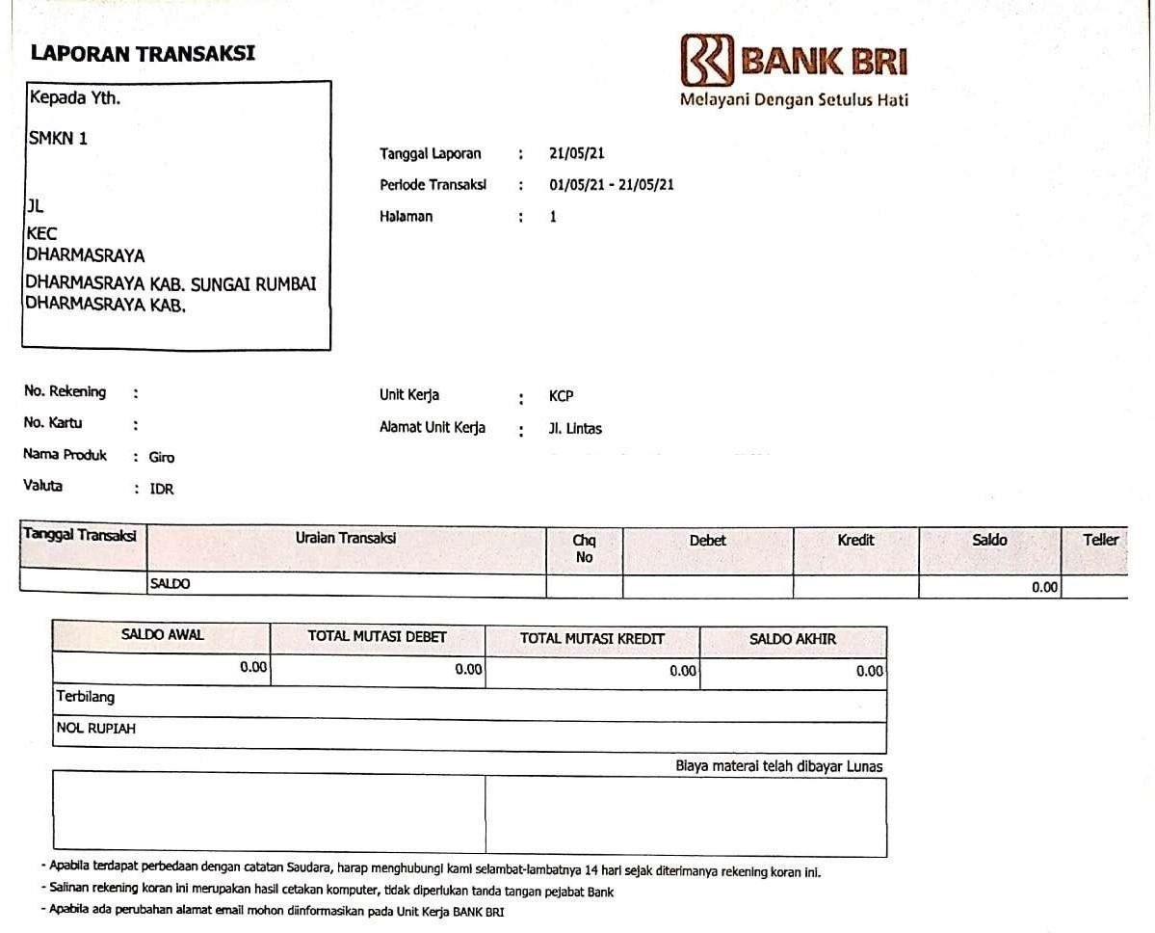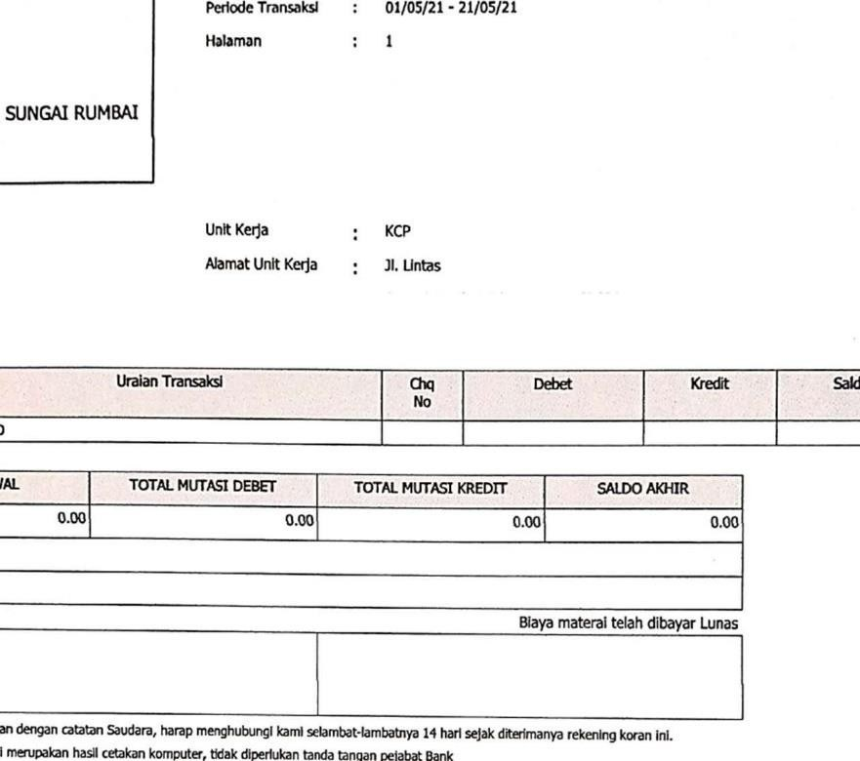

**Lampiran 1.3 Jadwal Rencana Kegiatan**

**JADWAL RENCANA PELAKSANAAN KEGIATAN BANTUAN PEMERINTAH**

**PROGRAM SEKOLAH MENENGAH KEJURUAN PUSAT KEUNGGULAN SKEMA PENGUATAN PEMBELAJARAN MENDALAM**

**TAHUN 2025**

|  |  |  |  |  |  |  |  |  |  |  |  |  |  |  |  |  |  |  |  |  |  |
| --- | --- | --- | --- | --- | --- | --- | --- | --- | --- | --- | --- | --- | --- | --- | --- | --- | --- | --- | --- | --- | --- |
| **No** | **Kegiatan** | **Waktu Pelaksanaan** | | | | | | | | | | | | | | | | | | | |
| **Agustus** | | | | **September** | | | | **Oktober** | | | | **November** | | | | **Desember** | | | |
| **I** | **II** | **III** | **IV** | **I** | **II** | **III** | **IV** | **I** | **II** | **III** | **IV** | **I** | **II** | **III** | **IV** | **I** | **II** | **III** | **IV** |
| **A** | **PERSIAPAN** |  |  |  |  |  |  |  |  |  |  |  |  |  |  |  |  |  |  |  |  |
| 1 | Rapat Koordinasi Internal |  |  |  |  |  |  |  |  |  |  |  |  |  |  |  |  |  |  |  |  |
| **B** | **PELAKSANAAN PROGRAM** |  |  |  |  |  |  |  |  |  |  |  |  |  |  |  |  |  |  |  |  |
| 1 | Penyusunan dokumen kemitraan baru/pembaharuan kemitraan antara SMK dengan mitra dunia kerja |  |  |  |  |  |  |  |  |  |  |  |  |  |  |  |  |  |  |  |  |
|  | 1.1 Koordinasi Bersama Mitra |  |  |  |  |  |  |  |  |  |  |  |  |  |  |  |  |  |  |  |  |
|  | 1.2 FGD Penyelarasan antara SMK dengan Industri Mitra |  |  |  |  |  |  |  |  |  |  |  |  |  |  |  |  |  |  |  |  |

|  |  |  |  |  |  |  |  |  |  |  |  |  |  |  |  |  |  |  |  |  |  |
| --- | --- | --- | --- | --- | --- | --- | --- | --- | --- | --- | --- | --- | --- | --- | --- | --- | --- | --- | --- | --- | --- |
| **No** | **Kegiatan** | **Waktu Pelaksanaan** | | | | | | | | | | | | | | | | | | | |
| **Agustus** | | | | **September** | | | | **Oktober** | | | | **November** | | | | **Desember** | | | |
| **I** | **II** | **III** | **IV** | **I** | **II** | **III** | **IV** | **I** | **II** | **III** | **IV** | **I** | **II** | **III** | **IV** | **I** | **II** | **III** | **IV** |
| 2 | Peningkatan relevansi kompetensi lulusan dengan menyusun/ memperbaharui profil lulusan dan materi uji kompetensi yang sesuai dengan standar industri |  |  |  |  |  |  |  |  |  |  |  |  |  |  |  |  |  |  |  |  |
|  | 2.1 Workshop analisis kesesuaian jabatan kerja dan persyaratan kerja dengan konsentrasi keahlian |  |  |  |  |  |  |  |  |  |  |  |  |  |  |  |  |  |  |  |  |
|  | 2.2 Penyusunan/pembaharuan materi uji kompetensi |  |  |  |  |  |  |  |  |  |  |  |  |  |  |  |  |  |  |  |  |
| 3 | Penyusunan materi kredensial mikro berstandar industri dalam bentuk modul pembelajaran |  |  |  |  |  |  |  |  |  |  |  |  |  |  |  |  |  |  |  |  |
| 4 | Pelaksanaan kegiatan peningkatan relevansi kompetensi pendidik/tenaga kependidikan berbasis Dunia Kerja dalam bentuk In House Training (IHT) dan/atau magang dan/atau sertifikasi kompetensi. |  |  |  |  |  |  |  |  |  |  |  |  |  |  |  |  |  |  |  |  |
| 5 | Peningkatan relevansi pembelajaran dengan menghadirkan praktisi dunia kerja untuk mengajar di SMK |  |  |  |  |  |  |  |  |  |  |  |  |  |  |  |  |  |  |  |  |
| **C** | **PELAPORAN** |  |  |  |  |  |  |  |  |  |  |  |  |  |  |  |  |  |  |  |  |

Lampiran 2 Cover laporan akhir 100%

**LOGO SMK**

**LAPORAN AKHIR (100%) BANTUAN PEMERINTAH PROGRAM**

**SEKOLAH MENENGAH KEJURUAN PUSAT KEUNGGULAN SKEMA PENGUATAN PEMBELAJARAN MENDALAM TAHUN 2025**

**Foto Tampak Depan SMK**

**SMK ……………….. NPSN ………………..**

**Alamat ……………………………………….. Provinsi/Daerah Istimewa ………………..**

Lampiran 2.1 Lembar pengesahan laporan akhir SMK Negeri

**(Format SMK NEGERI)**

**LEMBAR PENGESAHAN LAPORAN BANTUAN PEMERINTAH**

**PROGRAM SEKOLAH MENENGAH KEJURUAN PUSAT KEUNGGULAN**

**SKEMA PENGUATAN PEMBELAJARAN MENDALAM TAHUN 2025**

**(LAPORAN AKHIR)**

|  |  |
| --- | --- |
| **Mengetahui,**  **Kepala Dinas Pendidikan**  **Provinsi…........**  **/ Kepala Cabang Dinas Pendidikan**  **(……………………………..)**  **NIP.** | **Kepala SMK**  **………………….**  **(……………………………..)**  **NIP.** |

Lampiran 2.2 Lembar pengesahan laporan akhir SMK Swasta

**(Format SMK SWASTA)**

**LEMBAR PENGESAHAN LAPORAN BANTUAN PEMERINTAH**

**PROGRAM SEKOLAH MENENGAH KEJURUAN PUSAT KEUNGGULAN**

**SKEMA PENGUATAN PEMBELAJARAN MENDALAM TAHUN 2025**

**(LAPORAN AKHIR)**

|  |  |
| --- | --- |
| **Ketua Yayasan**  **………………….**  **(……………………………..)** | **Kepala SMK**  **………………….**  **(……………………………..)**  **NIP.** |
| **Mengetahui,**  **Kepala Dinas Pendidikan**  **Provinsi………………….**  **/Kepala Cabang Dinas Pendidikan**  **(……………………………..)**  **NIP.** | |

Lampiran 2.3 Lembar informasi laporan akhir

**LEMBAR INFORMASI PELAKSANAAN BANTUAN PEMERINTAH**

**PROGRAM SEKOLAH MENENGAH KEJURUAN PUSAT KEUNGGULAN**

**SKEMA PENGUATAN PEMBELAJARAN MENDALAM TAHUN 2025**

**(LAPORAN AKHIR)**

|  |  |  |
| --- | --- | --- |
| **Informasi Umum** | | |
| Nama SMK | : |  |
| NPSN | : |  |
| Alamat | : |  |
| Kabupaten/Kota | : |  |
| Provinsi | : |  |
| No Telepon/HP Ka SMK | : |  |
| Email | : |  |
| Jenis Bantuan | : | Bantuan Pemerintah Program Sekolah Menengah Kejuruan Pusat Keunggulan Skema Penguatan Pembelajaran Mendalam Tahun 2025 |
| Nilai Bantuan | : | Rp 100.000.000 |
| Nomor Perjanjian Kerja sama | : |  |
| Tanggal Perjanjian Kerja sama | : |  |

|  |  |  |  |
| --- | --- | --- | --- |
| **Informasi Pelaksanaan Bantuan** | | | |
| Tgl dana diterima | : |  |  |
| Waktu Pelaksanaan | : | ................................s.d............................. | |
| Penyelesaian Pekerjaan (100%) | : | Berita Acara Serah Terima Hasil Pekerjaan | |
|  | : | Nomor: | Tanggal: |

|  |  |  |
| --- | --- | --- |
| Serah Terima Bantuan dengan PPK | Berita Acara Serah Terima Bantuan Pemerintah Program Sekolah Menengah Kejuruan Pusat Keunggulan Skema Penguatan Pembelajaran Tahun 2025 | |
| : |
|  | Nomor: | Tanggal: |

Tempat, tgl/bln/thn Kepala SMK .........

(Nama) NIP............

Lampiran 2.4 Rencana Penggunaan Dana

**RENCANA PENGGUNAAN DANA (RPD)**

**PROGRAM BANTUAN PEMERINTAH SMK PUSAT KEUNGGULAN SKEMA PENGUATAN PEMBELAJARAN MENDALAM**

**TAHUN 2025**

**NAMA SMK :**

**KAB. / KOTA :**

**PROVINSI :**

**KONSENTRASI KEAHLIAN*) :**

|  |  |  |  |  |
| --- | --- | --- | --- | --- |
| **NO** | **KEGIATAN** | **JUMLAH** | **SATUA**  **N** | **TOTAL**  **(RUPIAH )** |
| 1 | 2 | 3 | 4 | 5 |
| **A** | **PERSIAPAN** |  |  | **Rp 650,000** |
|  | Rapat Koordinasi Internal |  |  |  |
|  | **Total Komponen A** |  |  |  |
| **B** | **PELAKSANAAN PROGRAM** |  |  | **Rp 96,190,000** |
| 1 | Penyusunan dokumen kemitraan baru/pembaharuan kemitraan  antara SMK dengan mitra dunia kerja | 2 | keg | Rp 22,660,000 |
| 2 | Peningkatan relevansi kompetensi lulusan dengan menyusun/ memperbaharui profil lulusan dan materi uji kompetensi yang sesuai dengan standar industri | 1 | keg | Rp 14,270,000 |
| 3 | Penyusunan materi kredensial mikro sesuai standar industri dalam bentuk modul pembelajaran | 1 | keg | Rp 21,400,000 |
| 4 | Pelaksanaan kegiatan peningkatan relevansi kompetensi pendidik/tenaga kependidikan berbasis Dunia Kerja dalam bentuk In House Training (IHT) dan/atau magang dan/atau sertifikasi  kompetensi. | 2 | keg | Rp 23,370,000 |
| 5 | Peningkatan relevansi pembelajaran dengan menghadirkan praktisi dunia kerja untuk mengajar di SMK | 1 | Keg | Rp 14,490,000 |
|  | **Total Komponen B** |  |  | **Rp 96,190,000** |
| **C** | **PELAPORAN** |  |  | **Rp 3,160,000** |
|  | Penyusunan dan Pengiriman laporan pelaksanaan program | 1 | keg | Rp 3,160,000 |
| **TOTAL ( A + B + C )** | | | | **Rp 100,000,000** |

Catatan: Rencana Pengunaan Dana (RPD) yang dilampirkan pada laporan 100% adalah **scan/fotocopy RPD yang sudah di tandatangani oleh Kepala Sekolah dan PPK.**

Jakarta,

Ketua Tim Kerja PPSDMV Kepala SMK…...

Selaku Pejabat Pembuat Komitmen

Dr. Sulistio Mukti Cahyono, S.E., M.B.A. …………………………..

NIP 197806262001121002 NIP .…………………….

Lampiran 2.5 SPTJM pelaksanaan bantuan pemerintah

**(Kop Surat Sekolah)**

**SURAT PERNYATAAN TANGGUNG JAWAB BELANJA ATAS PELAKSANAAN BANTUAN PEMERINTAH**

**PROGRAM SEKOLAH MENENGAH KEJURUAN PUSAT KEUNGGULAN SKEMA PENGUATAN PEMBELAJARAN MENDALAM**

**TAHUN 2025**

Yang bertanda tangan di bawah ini:

Nama : .........................................

Jabatan : Kepala SMK............

Alamat : .........................................

Berdasarkan Surat Perjanjian Kerjasama Nomor: ……, tanggal ……….., tentang , dengan ini menyatakan bahwa saya bertanggungjawab secara formal dan material atas **kebenaran informasi** yang saya sampaikan dalam penyelesaian pekerjaan 100% pelaksanaan Bantuan Pemerintah Program Sekolah Menengah Kejuruan Pusat Keunggulan Skema Penguatan Pembelajaran Mendalam Tahun 2025 sebagai berikut:

* 1. Jumlah total dana yang telah diterima Rp………………
  2. Jumlah total dana yang dipergunakan Rp……………....
  3. Jumlah total sisa dana Rp………………

Bukti-bukti pengeluaran (kuitansi, faktur/nota, bukti setor pajak dan dokumen lainnya), disimpan sebagai arsip sekolah guna keperluan pemeriksaan aparat pengawasan fungsional.

Apabila di kemudian hari laporan penyelesaian pekerjaan 100% pelaksanaan bantuan yang disampaikan tidak benar, maka saya bertanggungjawab atas segala resiko baik secara **materi maupun hukum.**

Demikian surat pernyataan ini dibuat dengan sebenar-benarnya.

Tanggal/Bulan/Tahun Kepala SMK...............

Meterai Rp10.000,-

Nama................................

NIP. ..................................

Lampiran 2.6 BAST Pelaksanaan Program

(Kop Surat Sekolah)

**BERITA ACARA SERAH TERIMA BANTUAN PEMERINTAH**

**PROGRAM SEKOLAH MENENGAH KEJURUAN PUSAT KEUNGGULAN SKEMA PENGUATAN PEMBELAJARAN MENDALAM**

**TAHUN 2025**

NOMOR ...........................

Pada hari ini, ........... tanggal .......... bulan........ tahun dua ribu dua puluh lima yang bertanda tangan di bawah ini:

1. Nama : ................................................................... Jabatan : Kepala SMK ...................................

Alamat : ...................................................................................................................

...................................................................................................................

yang selanjutnya disebut sebagai PIHAK KESATU

1. Nama : Dr. Sulistio Mukti Cahyono, S.E., M.B.A. NIP : 197806262001121002

Jabatan : PPK Tim Kerja Pembinaan dan Pengembangan Sumber Daya Manusia Vokasi

Alamat : Direktorat Sekolah Menengah Kejuruan

Komplek Kemendikdasmen Senayan Gedung B Lt. 5 Jl. Jenderal Sudirman, Jakarta Pusat 10270

yang selanjutnya disebut sebagai PIHAK KEDUA

PIHAK KESATU dan PIHAK KEDUA selanjutnya disebut sebagai PARA PIHAK Dengan ini menyatakan sebagai berikut:

1. PIHAK KESATU telah menyelesaikan pekerjaan berupa Bantuan Pemerintah Program Sekolah Menengah Kejuruan Pusat Keunggulan Skema Penguatan Pembelajaran Mendalam Tahun 2025 sesuai dengan Surat Keputusan nomor........., dan Perjanjian Kerja Sama nomor.............
2. PIHAK KESATU telah menerima dana bantuan dari PIHAK KEDUA dan telah dipergunakan untuk keperluan pelaksanaan pekerjaan sesuai dengan Perjanjian Kerja Sama, dengan rincian sebagai berikut:
   1. Jumlah total dana yang telah diterima : Rp. ........................
   2. Jumlah total dana yang dipergunakan : Rp. ........................
   3. Jumlah total sisa dana*) : Rp. ........................
3. PIHAK KESATU menyatakan bahwa bukti-bukti pengeluaran dana Bantuan Pemerintah Program Sekolah Menengah Kejuruan Pusat Keunggulan Skema Penguatan Pembelajaran Mendalam Tahun 2025 sebesar Rp100.000.000 (Seratus juta rupiah) telah disimpan sesuai dengan ketentuan untuk kelengkapan administrasi dan keperluan pemeriksaan aparat pengawas fungsional.
4. PIHAK KESATU menyerahkan kepada PIHAK KEDUA dan PIHAK KEDUA menerima dari PIHAK KESATU berupa hasil Pekerjaan Bantuan Pemerintah Program Sekolah Menengah Kejuruan Pusat Keunggulan Skema Penguatan Pembelajaran Mendalam Tahun 2025 dengan nilai Rp100.000.000 (Seratus juta rupiah).
5. PIHAK KESATU telah menyetorkan sisa dana bantuan ke Kas Negara sebesar Rp............... ( rupiah) sebagaimana Bukti Penerimaan Negara (BPN) terlampir. **)

Demikian Berita Acara Serah Terima Pekerjaan ini dibuat dengan sebenarnya dan ditandatangani oleh PARA PIHAK pada hari ini dan tanggal tersebut diatas untuk dipergunakan sebagaimana mestinya.

**PIHAK KESATU PIHAK KEDUA**

( ) Sulistio Mukti Cahyoni

NIP ……………………. NIP 197806262001121002

Tembusan:

1. Dinas Pendidikan Provinsi………

*\*)* jumlah sisa dana **tidak termasuk bunga bank/ jasa giro**

*\*\*) angka nomor 5 dicoret/dihilangkan apabila tidak terdapat sisa dana*

**LAMPIRAN BERITA ACARA SERAH TERIMA KEGIATAN PENGUATAN PEMBELAJARAN MENDALAM**

**BANTUAN SEKOLAH MENENGAH KEJURUAN PUSAT KEUNGGULAN SKEMA PENGUATAN PEMBELAJARAN MENDALAM TAHUN 2025**

Nomor :

Tanggal :

|  |  |  |  |
| --- | --- | --- | --- |
| **No** | **Nama Kegiatan** | **Dana yang digunakan (Rp)** | **Sumber Pendanaan** |
| 1. |  |  | APBN 2025 |
| 2 |  |  |
| 3 |  |  |
| dst. |  |  |
|  | **JUMLAH** |  |

**PIHAK KESATU PIHAK KEDUA**

(………………………..) (… )

NIP ……………………. NIP …………………….

Lampiran 2.7 Contoh billing

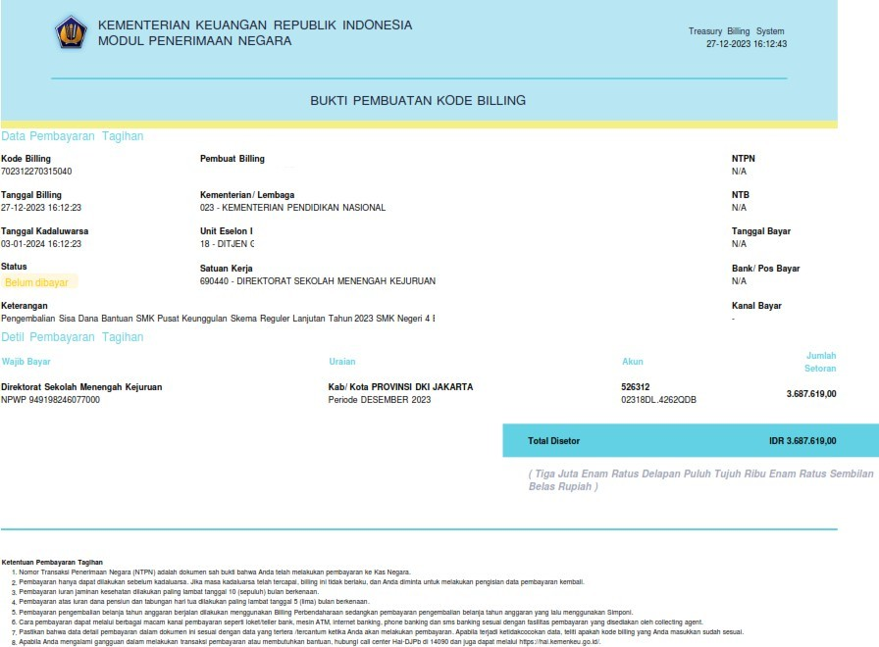

Lampiran 2.8 Bukti pembuatan tagihan

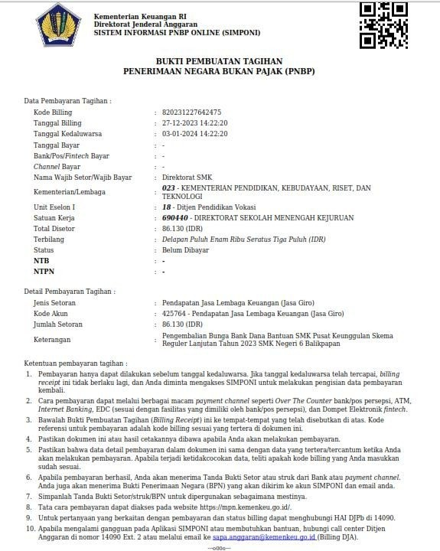

Lampiran 2.9 Contoh bukti penerimaan negara

**\*contoh bukti penerimaan negara**

|  |  |  |
| --- | --- | --- |
| BANK RAKYAT INDONESIA | BUKTI PENERIMAAN NEGARA | KEMENTERIA N KEUANGAN |
| PENERIMAAN NEGARA  BUKAN PAJAK |

Data Pembayaran:

Tanggal Jam Bayar : NTB :

Tanggal Buku : NTPN : STAN : Kode Cab. Bank :

Data Setoran:

Kode Biling :

Nama Wajib Bayar :

Kementerian/ Lembaga :

Unit Eselon I :

Satuan Kerja : Mata Uang: IDR

Jumlah Setoran :

Terbilang :

*This is computer generated message and requires no signature Informasi ini hasil cetakan komputer dan tidak memerlukan tanda tangan*

Validasi Bank

**LAMPIRAN CONTOH DOKUMEN**

**LAPORAN ARSIP SEKOLAH**

Lampiran 3 Contoh Bukti Pengeluaran Dana/Kuitansi

**KOP SURAT**

|  |  |  |
| --- | --- | --- |
| **Nomor : ……………..** | | |
| **Sudah terima dari : Kepala SMK**  **Uang Sebesar :** (… rupiah)  **Untuk Pembayaran :** Pembelian dengan rincian seperti  faktur/nota terlampir, tanggal …………………. nomor…………...  **Rp ,00** | | |
| Setuju di bayar : Kepala SMK  (Nama Jelas, Tandatangan & cap) | Lunas Dibayar: Bendahara  (Nama Jelas, Tandatangan) | ………,………….2025  Penerima Pembayaran/ (Toko )  (Nama Jelas, Tandatangan & cap) |

***Catatan:***

***Asli/Fotokopi disimpan oleh pihak penerima bantuan untuk keperluan pemeriksaan oleh aparat pengawasan fungsional dan tidak perlu dilampirkan dalam laporan yang disampaikan ke Direktorat SMK***

Lampiran 3.1 Contoh Faktur/Nota pembelian bahan

**KOP SURAT**

Kepada

Kepala SMK ….…………….. di……………………………….

**Faktur/Nota nomor**: …………………..

|  |  |  |  |  |
| --- | --- | --- | --- | --- |
| **No.** | **Uraian/Jenis Barang** | **Jumlah Barang/Satuan** | **Harga satuan (Rp)** | **Jumlah Harga (Rp)** |
| 1.  2.  3.  dst. |  |  |  |  |
|  | | | Jumlah Rp |  |

|  |  |
| --- | --- |
| Barang telah diterima Dengan baik oleh:  ( )  NIP ……………………. | Toko/CV/PT  ………………  ( ) |

***Catatan:***

***Asli/Fotokopi disimpan oleh pihak penerima bantuan untuk keperluan pemeriksaan oleh aparat pengawasan fungsional dan tidak perlu dilampirkan dalam laporan yang disampaikan ke Direktorat SMK***

Lampiran 3.2 Contoh Bukti Pengeluaran Kuitansi Untuk Honorarium

|  |  |  |
| --- | --- | --- |
| Sudah terima dari | : Kepala SMK …………………. |  |
| Uang Sebesar | : Rp..…………… ( rupiah) | (*total dari jumlah honorarium*) |
| Untuk Pembayaran | : Honorarium dalam rangka ………………………………. |  |

|  |  |  |  |  |  |  |  |
| --- | --- | --- | --- | --- | --- | --- | --- |
| **No.** | **Nama** | **Unit Kerja** | **Gol.** | **Jumlah Honorarium (Rp)** | **PPh Psl 21 (Rp)** | **Honor yang diterima (Rp)** | **Tanda Tangan** |
| 1. |  |  | IV |  | (15%) |  | 1. ………………. |
| 2. |  |  | III |  | (5%) |  | 2.……………. |
| 3. |  |  | Non PNS |  | (2,5%) |  | 3. ………………… |
| 4. |  |  | II |  | - |  | 4. ……………… |
|  | dst |  |  |  |  |  |  |
| Total jumlah honorarium | | | | **…………………** | **………** |  |  |

|  |  |
| --- | --- |
| **Setuju dibayar** | **Lunas dibayar tanggal :** |
| **Kepala SMK ………..**  ( )  NIP ……………………. | **Bendahara**  ( )  NIP ……………………. |

Lampiran 3.3 Contoh Rekapitulasi Penggunaan Dana

**REKAPITULASI PENGGUNAAN DANA**

**BANTUAN PEMERINTAH PROGRAM SMK PUSAT KEUNGGULAN SKEMA PENGUATAN PEMBELAJARAN MENDALAM**

**TAHUN 2025**

|  |  |  |  |  |  |  |  |
| --- | --- | --- | --- | --- | --- | --- | --- |
| **No. Urut** | **Kuitansi** | | **Keperluan Pembayaran** | **Pajak Yang Dipungut dan Disetorkan (Rp)** | | | |
| **No.** | **Tanggal** | **PPN** | **PPh 21** | **PPh 22** | **PPh 23** |
| 1 | 01/SMK/2025 | 2/7/2025 | Pembelian Konsumsi |  |  |  |  |
| 2 | 02/SMK/2025 | 5/7/2025 | Pembayaran Honor Narasumber |
| 3 |  |  |  |
| dst |  |  |  |
| TOTAL | | | |  |  |  |  |

|  |  |
| --- | --- |
| **Ketua Kepala SMK ………..**  ( )  NIP ……………………. | **Bendahara**  ( )  NIP ……………………. |

*\*\*) Total nilai nominal sudah termasuk pajak = nilai bantuan*

Lampiran 3.4 Contoh Rekapitulasi Penerimaan, Penyetoran Pajak

**CONTOH FORMAT:**

**REKAPITULASI PENERIMAAN, PENYETORAN PAJAK, DAN JASA GIRO**

|  |  |  |  |  |  |  |  |  |  |  |
| --- | --- | --- | --- | --- | --- | --- | --- | --- | --- | --- |
| **Tanggal** | **Nomor Bukti** | | **Uraian** | **Nilai Nominal (Rp)** | **Penerimaan** | | | | | **Penyetoran (Rp)** |
| **NTP N** | **NT B** | **PPN** | **PPh Ps 21** | **PPh Ps 22** | **PPh Ps 23** | **Jasa Giro** |  |
| **1** | **2** | **3** | **4** | **5** | **6** | **7** | **8** | **9** | **10** | **11** |
|  |  |  |  |  |  |  |  |  |  |  |

|  |  |
| --- | --- |
| **Kepala SMK ………..**  ( )  NIP ……………………. | **Bendahara**  ( )  NIP ……………………. |

**Petunjuk Pengisian:**

|  |  |
| --- | --- |
| Kolom 1 | : Diisi tanggal, bulan dan tahun transaksi terjadi; |
| Kolom 2 | : Disi nomor bukti dokumen sumber; |
| Kolom 3 | : Disi nomor bukti dokumen sumber; |
| Kolom 4 | : Diisi uraian dari transaksi penerimaan maupun pengeluaran; |
| Kolom 5 | : Diisi nilai nominal dari transaksi pembelian; |
| Kolom 6 | : Diisi jumlah pungutan PPN yang diterima; |
| Kolom 7 | : Diisi jumlah pungutan PPh Pasal 21 yang diterima; |
| Kolom 8 | : Diisi jumlah pungutan PPh Pasal 22 yang diterima; |
| Kolom 9 | : Diisi jumlah pungutan PPh Pasal 23 yang diterima; |
| Kolom 10 | : Diisi Jumlah jasa giro yang diterima; |
| Kolom 11 | : Diisi pajak yang disetor ke Kas Negara. |

Lampiran 3.5 Contoh Buku Kas Umum

**BUKU KAS UMUM**

|  |  |  |  |  |  |
| --- | --- | --- | --- | --- | --- |
| **Tanggal** | **Nomor Bukti** | **Uraian** | **Debet** | **Kredit** | **Saldo** |
| **1** | **2** | **3** | **4** | **5** | **6** |
|  |  |  |  |  |  |

|  |  |
| --- | --- |
| **Kepala SMK ………..**  ( )  NIP ……………………. | **Bendahara**  ( )  NIP ……………………. |

***Catatan:***

***Asli/Fotokopi disimpan oleh pihak penerima bantuan untuk keperluan pemeriksaan oleh aparat pengawasan fungsional dan tidak perlu dilampirkan dalam laporan yang disampaikan ke Direktorat SMK***

Petunjuk Pengisian:

Kolom 1 : Diisi tanggal pembukuan (format: bulan-tanggal); Kolom 2 : Disi nomor bukti bendahara;

Kolom 3 : Diisi uraian transaksi penerimaan/pengeluaran;

Kolom 4 : Diisi jumlah penerimaan yang tercantum dalam dokumen sumber;

Kolom 5 : Diisi jumlah pengeluaran yang tercantum dalam dokumen sumber;

Kolom 6 : Diisi jumlah saldo setelah ditambah/dikurangi jumlah penerimaan/setoran yang tercantum dalam dokumen sumber.

Bulan 2025

**CONTOH PENGISIAN : BUKU KAS UMUM**

|  |  |  |  |  |  |
| --- | --- | --- | --- | --- | --- |
| **Tgl** | **Nomor Bukti** | **Uraian** | **Debet** | **Kredit** | **Saldo** |
| **1** | **2** | **3** | **4** | **5** | **6** |
| 1/09 | 1.1.1 | Pengambilan dari BRI | 100.000.000 |  | 100.000.000 |
| 2/09 | 01/SMK/20 | Pembelian konsumsi rapat koordinasi awal |  | 650.000 | 99.350.000 |
| 5/09 | 02/SMK/20 | Pembayaran Honor Narasumber |  | 900.000 | 98.450.000 |
|  |  |  |  |  |  |
|  | Dst |  |  |  |  |

|  |  |
| --- | --- |
| **Kepala SMK ………..**  ( )  NIP ……………………. | **Bendahara**  ( )  NIP ……………………. |

Lampiran 3.6 Contoh Buku Kas Pembantu Bank/Tunai

**CONTOH FORMAT:**

**BUKU KAS PEMBANTU BANK/TUNAI**

|  |  |  |  |  |  |
| --- | --- | --- | --- | --- | --- |
| **Tanggal** | **Nomor Bukti** | **Uraian** | **Debet** | **Kredit** | **Saldo** |
| **(1)** | **(2)** | **(3)** | **(4)** | **(5)** | **(6)** |
|  |  |  |  |  |  |

|  |  |
| --- | --- |
| **Kepala SMK ………..**  ( )  NIP ……………………. | **Bendahara**  ( )  NIP ……………………. |

***Catatan:***

***Asli/Fotokopi disimpan oleh pihak penerima bantuan untuk keperluan pemeriksaan oleh aparat pengawasan fungsional dan tidak perlu dilampirkan dalam laporan yang disampaikan ke Direktorat SMK***

Petunjuk Pengisian:

Kolom 1 : Diisi tanggal pembukuan (format: bulan-tanggal); Kolom 2 : Disi nomor bukti bendahara;

Kolom 3 : Diisi uraian transaksi penerimaan/pengeluaran;

Kolom 4 : Diisi jumlah penerimaan yang tercantum dalam dokumen sumber;

Kolom 5 : Diisi jumlah pengeluaran yang tercantum dalam dokumen sumber;

Kolom 6 : Diisi jumlah saldo setelah ditambah/dikurangi jumlah penerimaan/setoran yang tercantum dalam dokumen sumber.

Lampiran 3.7 Contoh Berita Acara Pemeriksaan Kas

**BERITA ACARA PEMERIKSAAN KAS**

Pada hari ini tanggal …… bulan tahun dua ribu dua puluh

lima yang bertanda tangan di bawah ini:

|  |  |  |
| --- | --- | --- |
| Nama | : | ................................................................... |
| Jabatan | : | Kepala SMK …………. |

Selaku /Kepala SMK… sebagai atasan langsung bendahara telah melakukan

pemeriksaan setempat kepada:

|  |  |  |
| --- | --- | --- |
| Nama | : | ................................................................... |
| Jabatan | : | Bendahara SMK……… |

Berdasarkan hasil pemeriksaan bukti-bukti yang berada dalam pengawasan itu, kami menemukan kenyataan sebagai berikut:

|  |  |  |
| --- | --- | --- |
| 1. | Uang kertas lembaran sejumlah | Rp ……………………. |
| 2. | Uang logam sejumlah | Rp ……………………. |
| 3. | Pajak yang belum disetor sejumlah | Rp ……………………. |
| 4. | Saldo pada Bank, sejumlah | Rp (+) |
| 5. | Total | Rp ……………………. |
| 6. | Saldo uang menurut Buku Kas Umum | Rp (-) |
| Perbedaan antara KAS dan BUKU sejumlah | | Rp ……………………. |

|  |  |
| --- | --- |
| **Kepala SMK ………..**  ( )  NIP ……………………. | **Bendahara**  ( )  NIP ……………………. |

***Catatan:***

***Asli/Fotokopi disimpan oleh pihak penerima bantuan untuk keperluan pemeriksaan oleh aparat pengawasan fungsional dan tidak perlu dilampirkan dalam laporan yang disampaikan ke Direktorat SMK***

Lampiran 3.8 Contoh BAST Hasil Kegiatan dari Tim Pelaksana ke Kepala SMK

**[KOP SURAT SEKOLAH]**

**BERITA ACARA SERAH TERIMA HASIL KEGIATAN BANTUAN PEMERINTAH SMK PK SKEMA PENGUATAN PEMBELAJARAN MENDALAM**

**TAHUN 2025**

SMK ..........................................

NOMOR: ……………………..…

Pada hari ini tanggal …… bulan tahun dua ribu dua puluh tiga yang bertanda tangan

di bawah ini:

|  |  |  |  |
| --- | --- | --- | --- |
| 1. | Nama | : | ................................................................ |
|  | Jabatan | : | Ketua Tim *) |

Yang diangkat berdasarkan Surat Keputusan Kepala SMK ……... Nomor :……... tanggal ……. Tentang pembentukan Tim *), dalam hal ini bertindak untuk dan atas nama jabatan, selanjutnya disebut **PIHAK KESATU.**

|  |  |  |  |
| --- | --- | --- | --- |
| 2. | Nama | : | ................................................................ |
|  | Jabatan | : | Kepala SMK.................................... |

dalam hal ini bertindak untuk dan atas nama jabatan, selanjutnya disebut PIHAK KEDUA

**PIHAK KESATU** telah melakukan kegiatan penguatan pembelajaran berbasis dunia kerja, yang menyatakan bahwa pekerjaan tersebut telah selesai dilaksanakan, dan **PIHAK KEDUA** menerima hasil pekerjaan **PIHAK KESATU.**

Demikian Berita Acara Serah Terima Hasil Kegiatan Bantuan Pemerintah Sekolah Menengah Kejuruan Pusat Keunggulan Skema Penguatan Pembelajaran Mendalam Tahun 2025 ini dibuat dengan sebenarnya dalam 2 (dua) rangkap Asli.

|  |  |
| --- | --- |
| **PIHAK KESATU**  ( )  NIP ……………………. | **PIHAK KEDUA**  ( )  NIP ……………………. |

*\*) sesuai nama SK Tim Pelaksanaan Program di SMK*

Lampiran 3.9 Contoh Lampiran BAST Hasil Kegiatan

**Lampiran Berita Acara Serah Terima Hasil Kegiatan**

**Bantuan Pemerintah Program Sekolah Menengah Kejuruan Pusat Keunggulan Skema Penguatan Pembelajaran Mendalam Tahun 2025**

Nomor : …………………………….

Tanggal : …………………………….

|  |  |  |
| --- | --- | --- |
| **No**  **.** | **Kegiatan** | **Nilai Bantuan (Rp)** |
| 1 |  |  |
| 2 |  |  |
| 3 |  |  |
| 4 |  |  |
| 5 |  |  |
| 6 |  |  |
| dst |  |  |
| Total | |  |

|  |  |
| --- | --- |
| **PIHAK KESATU**  ( )  NIP ……………………. | **PIHAK KEDUA**  ( )  NIP ……………………. |

Lampiran 3.10 Dokumen Pelaksanaan Kegiatan

(Kop Surat Sekolah)

**SURAT PERNYATAAN TANGGUNG JAWAB BELANJA ATAS PELAKSANAAN BANTUAN PEMERINTAH**

**PROGRAM SEKOLAH MENENGAH KEJURUAN PUSAT KEUNGGULAN SKEMA PENGUATAN PEMBELAJARAN MENDALAM**

**TAHUN 2025**

Yang bertanda tangan di bawah ini:

Nama : ......................................... Jabatan : Kepala SMK.................... Alamat : .........................................

Berdasarkan Surat Perjanjian Kerjasama Nomor: ......, tanggal ..........., tentang , dengan ini

menyatakan bahwa saya bertanggungjawab secara formal dan material atas **kebenaran informasi** yang saya sampaikan dalam penyelesaian pekerjaan 100% pelaksanaan Bantuan Pemerintah Program Sekolah Menengah Kejuruan Pusat Keunggulan Skema Penguatan Pembelajaran Mendalam Tahun 2025 sebagai berikut:

* 1. Jumlah total dana yang telah diterima Rp...................
  2. Jumlah total dana yang dipergunakan Rp...................
  3. Jumlah total sisa dana Rp...................

Bukti-bukti pengeluaran (kuitansi, faktur/nota, bukti setor pajak dan dokumen lainnya), disimpan sebagai arsip sekolah guna keperluan pemeriksaan aparat pengawasan fungsional. Apabila di kemudian hari laporan penyelesaian pekerjaan 100% pelaksanaan bantuan yang disampaikan tidak benar, maka saya bertanggungjawab atas segala resiko baik secara materi maupun hukum.

Demikan surat pernyataan ini dibuat dengan sebenar-benarnya.

Tanggal/Bulan/Tahun Kepala SMK...............

Meterai Rp10.000,- Nama................................

NIP. ..................................

Lampiran 3.11 Contoh Dokumen Surat Pernyataan Kebenaran Informasi

**KOP SURAT SEKOLAH**

**SURAT PERNYATAAN**

Yang bertanda tangan di bawah ini:

|  |  |  |
| --- | --- | --- |
| Nama | : | ………………………………………………….. |
| NIP | : | …………………………………………………... |
| Jabatan | : | Kepala SMK.…………………………………. |
| Alamat SMK | : | ………………………………………………….. |
|  |  | Kab/Kota………………Provinsi …………. |

Berdasarkan Surat Perjanjian Kerja Sama antara Direktorat SMK dengan SMK Penerima

Bantuan Nomor , tanggal… , *(Nomor & Tanggal cek di*

*halaman depan PKS)* tentang Bantuan Pemerintah Program SMK Pusat Keunggulan Skema Penguatan Pembelajaran Mendalam Tahun 2025, dengan ini menyatakan dan bertanggung jawab secara formal dan material atas **kebenaran informasi** yang saya sampaikan dalam penyelesaian pekerjaan 100% Bantuan Pemerintah Program SMK Pusat Keunggulan Skema Penguatan Pembelajaran Mendalam Tahun 2025.

Menyatakan bahwa seluruh dokumen, data dan informasi lengkap dan jelas mengenai proses pelaksanaan bantuan dari awal pelaksanaan sampai pekerjaan dinyatakan selesai.

Apabila di kemudian hari laporan penyelesaian pekerjaan 100% pelaksanaan bantuan pemerintah yang disampaikan ini tidak benar, maka saya bertanggung jawab secara materi maupun hukum.

Demikian surat pernyataan ini dibuat dengan sebenarnya.

|  |
| --- |
| Tanggal/Bulan/Tahun |
| Kepala SMK……… |
| Meterai, Tanda tangan & Stempel  (Nama Kepala SMK) NIP |

Lampiran 4 Dokumen Pelaksanaan Kegiatan

**DOKUMEN PELAKSANAAN KEGIATAN**

Dokumen pelaksanaan kegiatan adalah sebagai berikut:

1. Persuratan (Surat Permohonan Narasumber, Surat Tugas Narasumber, Undangan Peserta, Surat Tugas Internal) (Lampiran 4.1 – 4.4);
2. Daftar Hadir Narasumber, Daftar Hadir Panitia, dan Daftar Hadir Peserta yang dibuat setiap hari selama pelaksanaan kegiatan (sesuai format terlampir) (Lampiran 4.5 – 5.7);
3. Jadwal/Rundown Acara (Lampiran 4.11);
4. Notula yang dibuat setiap hari selama pelaksanaan kegiatan (sesuai format terlampir) (Lampiran 4.12);
5. Foto berwarna/dokumentasi yang diambil setiap hari selama pelaksanaan kegiatan (menggunakan aplikasi kamera Timestamps atau aplikasi lain yang sejenis) dan disusun setiap foto yang dilampirkan diberi judul/nama aktivitas, serta deskripsi singkat aktivitasnya) sesuai format terlampir dan Video pelaksanaan kegiatan (Lampiran 4.13);
6. Laporan setiap kegiatan (Lampiran 4.0) Laporan singkat setiap kegiatan berupa:
   1. Tabel Informasi Kegiatan yang berisi: Nama Kegiatan, Tanggal Kegiatan, Anggaran, Pengeluaran, Lokasi Kegiatan, Peserta dan Narasumber;
   2. Kegiatan yang Dilaksanakan: gambaran singkat deskripsi pelaksanaan kegiatan
   3. Hasil yang dicapai;
   4. Penutup.

Lampiran 4.0 Laporan Pelaksanaan Kegiatan

**LAPORAN KEGIATAN**

**(NAMA KEGIATAN PADA KOMPONEN PEMBELAJARAN) TAHUN 2025**

|  |  |
| --- | --- |
| **Nama Kegiatan** | **:** |
| **Tanggal Kegiatan** | **:** |
| **Lokasi Kegiatan** | **:** |
| **Anggaran** | **:** |
| **Total Pengeluaran** | **:** |
| **Narasumber** | **:** |
| **Peserta** | **:** |
| **Deskripsi Kegiatan** | **:** |
| **Tujuan Kegiatan** | **:** |
| **Hasil yang Dicapai** | **:** |
| **Kesimpulan/Penutup** | **:** |

Lampiran 4.1 Contoh Surat Undangan Narasumber

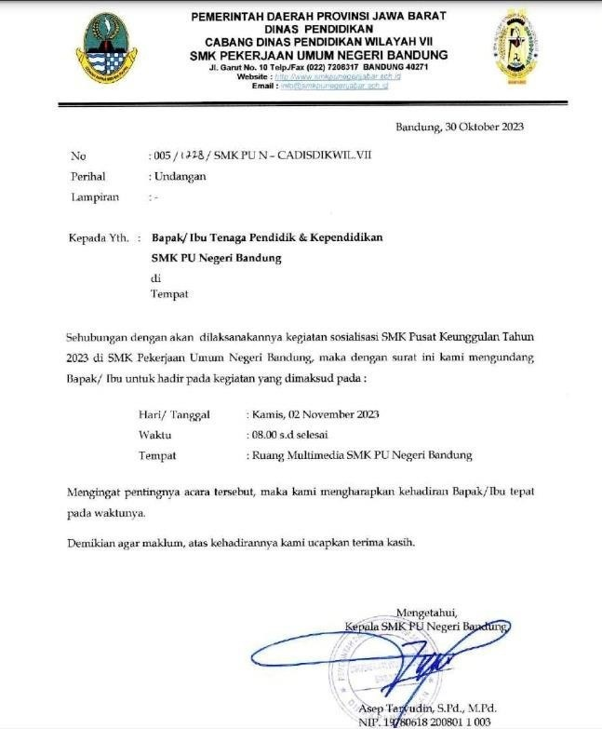

Lampiran 4.2 Contoh Surat Tugas Narasumber

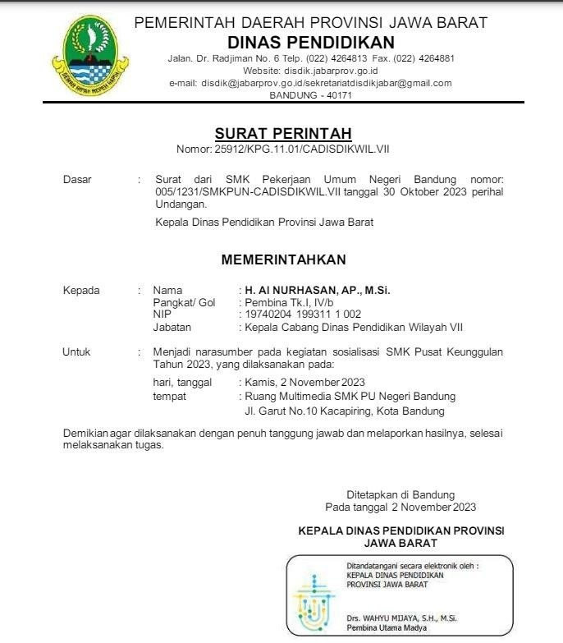

Lampiran 4.3 Contoh Surat Undangan Peserta Internal

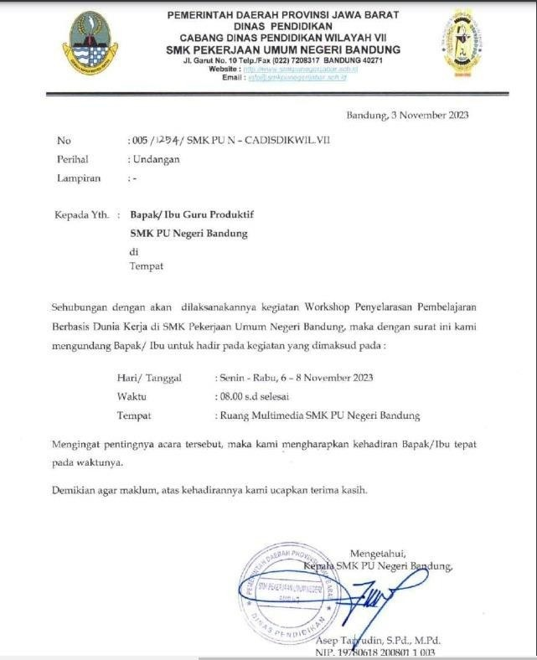

Lampiran 4.4 Contoh Surat Tugas Peserta Internal

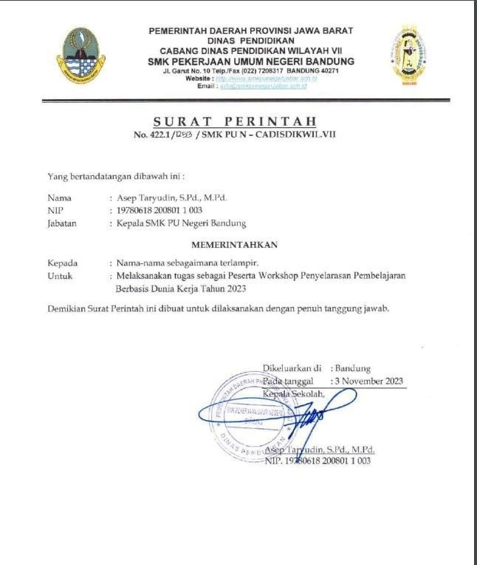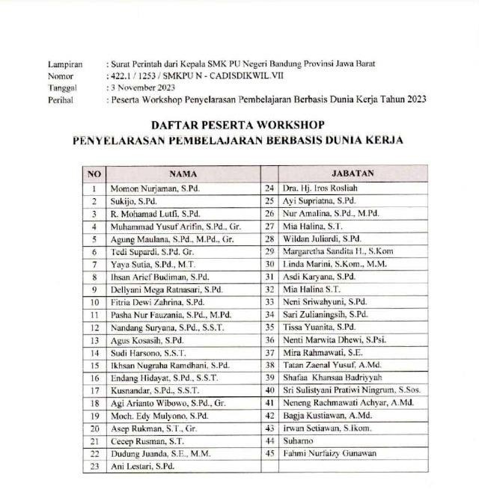

Lampiran 4.5 Contoh Daftar Hadir Peserta Internal

**DAFTAR HADIR PESERTA INTERNAL**

Hari / Tanggal :……………………………..

Waktu :……………………………..

Tempat :……………………………..

Acara :……………………………..

|  |  |  |  |
| --- | --- | --- | --- |
| **No** | **Nama** | **Unit Kerja** | **Tanda Tangan** |
| 1 |  |  |  |
| 2 |  |  |  |
| 3 |  |  |  |
| 4 |  |  |  |
| 5 |  |  |  |
| 6 |  |  |  |
| 7 |  |  |  |
| Dst. |  |  |  |

Lampiran 4.6 Contoh Daftar Hadir Peserta External

**DAFTAR HADIR PESERTA EXTERNAL**

Hari / Tanggal :……………………………..

Waktu :……………………………..

Tempat :……………………………..

Acara :……………………………..

|  |  |  |  |
| --- | --- | --- | --- |
| **No** | **Nama** | **Unit Kerja** | **Tanda Tangan** |
| 1 |  |  |  |
| 2 |  |  |  |
| 3 |  |  |  |
| 4 |  |  |  |
| 5 |  |  |  |
| 6 |  |  |  |
| 7 |  |  |  |
| Dst. |  |  |  |

Lampiran 4.7 Contoh Daftar Hadir Narasumber

**DAFTAR HADIR NARASUMBER**

Hari / Tanggal :……………………………..

Waktu :……………………………..

Tempat :……………………………..

Acara :……………………………..

|  |  |  |  |
| --- | --- | --- | --- |
| **No** | **Nama** | **Unit Kerja** | **Tanda Tangan** |
| 1 |  |  |  |
| 2 |  |  |  |
| 3 |  |  |  |
| 4 |  |  |  |
| 5 |  |  |  |
| 6 |  |  |  |
| 7 |  |  |  |
| Dst. |  |  |  |

Lampiran 4.8 Contoh Daftar Hadir Panitia

**DAFTAR HADIR PANITIA**

Hari / Tanggal :…………………………….. Waktu :…………………………….. Tempat :…………………………….. Acara :……………………………..

|  |  |  |  |
| --- | --- | --- | --- |
| **No** | **Nama** | **Unit Kerja** | **Tanda Tangan** |
| 1 |  |  |  |
| 2 |  |  |  |
| 3 |  |  |  |
| 4 |  |  |  |
| 5 |  |  |  |
| 6 |  |  |  |
| 7 |  |  |  |
| Dst. |  |  |  |

Lampiran 4.9 Contoh Daftar Hadir Praktisi Dunia Kerja Mengajar

**DAFTAR HADIR PRAKTISI DUNIA KERJA MENGAJAR**

|  |  |  |
| --- | --- | --- |
| SMK | : | …………………………………………  … |
| Konsentrasi Keahlian | : | …………………………………………  … |

|  |  |  |  |  |  |  |  |  |  |
| --- | --- | --- | --- | --- | --- | --- | --- | --- | --- |
| **No** | **Nama** | **Instansi** | **Hari** | **Tgl/bln/thn** | **Kelas yang diajar** | **Jam mulai** | **Jam selesai** | **Jumlah JP** | **Tanda tangan** |
|  |  |  |  |  |  |  |  |  |  |
|  |  |  |  |  |  |  |  |  |  |
|  |  |  |  |  |  |  |  |  |  |
|  |  |  |  |  |  |  |  |  |  |
|  |  |  |  |  |  |  |  |  |  |
|  |  |  |  |  |  |  |  |  |  |
|  |  |  |  |  |  |  |  |  |  |
|  |  |  |  |  |  |  |  |  |  |
|  |  |  |  |  |  |  |  |  |  |
|  |  |  |  |  |  |  |  |  |  |

Lampiran 4.10 Contoh Daftar Hadir Guru Magang & Praktisi di Industri

**DAFTAR HADIR GURU MAGANG & PRAKTISI DI INDUSTRI PROGRAM SMK PUSAT KEUNGGULAN**

**SKEMA PENGUATAN PEMBELAJARAN MENDALAM TAHUN 2025**

KONSENTRASI KEAHLIAN:…...............................

Nama Guru Magang :

Nama Praktisi :

Waktu Pelaksanaan : … hari kerja

|  |  |  |  |  |  |  |
| --- | --- | --- | --- | --- | --- | --- |
| **1** | **2** | **3** | **4** | **5** | **6** | **7** |
| **Hari ke:** | **Hari** | **Tgl/bln/thn** | **Tema/Topik** | **Tanda Tangan Guru Magang** | **Tanda Tangan Praktisi/Pendamping** | **Keterangan** |
|  |  |  |  |  |  |  |
|  |  |  |  |  |  |  |
|  |  |  |  |  |  |  |
|  |  |  |  |  |  |  |
|  |  |  |  |  |  |  |
|  |  |  |  |  |  |  |
|  |  |  |  |  |  |  |

Keterangan:

1. : Diisi hari ke-1, hari ke-2, dst
2. : Hari pelaksanaana
3. : Tgl/bln/thn pelaksanaan
4. : Menjelaskan materi yang dipelajari hari itu di tempat magang s.d penilaian dan evaluasi di akhir pelaksanaan magang
5. : Tanda tangan guru yang melaksanakan magang
6. : Tanda tangan praktisi yang menjadi pendamping selama guru tersebut melaksanakan magang
7. : Keterangan dapat berupa catatan maupun tindak lanjut

Lampiran 4.11 Contoh Jadwal/Rundown Acara

**JADWAL/RUNDOWN ACARA**

|  |  |  |  |  |
| --- | --- | --- | --- | --- |
| **NO** | **WAKTU** | **NAMA KEGIATAN** | **NARASUMBER** | **MODERATOR** |
|  |  |  |  |  |
|  |  |  |  |  |
|  |  |  |  |  |

Lampiran 4.12 Contoh Format Notula

**NOTULA**

LOGO SEKOLAH

Nama Kegiatan : ……………………..

PESERTA (daftar yang hadir) Hari/Tanggal, Jam



……………

AGENDA (Topik yang dibahas)

Pembahasan : .................

DI INFORMASIKAN KEPADA (Pimpinan dan/atau Peserta Rapat)

………………………………………..

|  |  |
| --- | --- |
| **NO** | **URAIAN PEMBAHASAN** |
|  | Persoalan yang dibahas:  Tanggapan peserta rapat:  Simpulan:  (Notula ini berisi uraian pembahasan dan diskusi baik dari narasumber maupun peserta di setiap sesi berlangsung selama pelaksanaan kegiatan)  *Sebagai contoh:*  *Narasumber menjelaskan tentang …………………..*  *Sesi diskusi/tanya jawab:*  *Peserta A menyatakan bahwa ……………… dan mengusulkan ……………….*  *Peserta B menanggapi pernyataan A dan sedikti menyempurnakan usulan peserta A dan seterusnya*  *Peserta C belum dapat menyetujui usulan peserta A dan B, kemudian ia*  *mengusulkan hal lain, yaitu ………..* |

Notulis

*(Contoh ini disesuaikan dengan kondisi setiap sekolah)*

*Ketua rapat/kegiatan menyimpulkan ………………*

( )

Lampiran 4.13 Contoh Dokumentasi Pelaksanaan Kegiatan

**Foto Pelaksanaan Kegiatan**

**Nama Kegiatan 1: Koordinasi** *(diisi nama kegiatan utama/inti)*

Gambar 1: (contoh: sambutan kepala SMK dalam rangka pembukaan sosialisasi SMK PK) Foto menggunakan aplikasi timestamp

*Gambar 2: (diisi nama aktifitas di foto)* Foto menggunakan aplikasi timestamp

*…dan kegiatan seterusnya*

Lampiran 4.14 Contoh Laporan Pelaksanaan Kegiatan

**RINGKASAN LAPORAN KEGIATAN**

**…** **(*diisi nama kegiatan*)**

1. **NAMA KEGIATAN**

**………………………………………………………………………**

1. **WAKTU PELAKSANAAN**

Pelaksanaan workshop/kegiatan …………….. dilakukan pada hari

…….tanggal ………………tahun 2025 s.d. hari ………. tanggal ………….

Tahun 2025, dengan durasi …… Jam/hari.

1. **TEMPAT**

**………………………………………………………………………**

1. **JUMLAH NARASUMBER, PANITIA, DAN PESERTA**

|  |  |  |
| --- | --- | --- |
| **Jumlah Narasumber** | **Jumlah Panitia** | **Jumlah Peserta** |
| **……** | **……** | **……** |

1. **MATERI WORKSHOP/KEGIATAN**

Secara umum, materi workshop adalah …………… *(judul materi)* yang

disampaikan oleh *(nama narasumber)* dari *(instansi*

*narasumber*), mencakup:

* 1. ………….
  2. dst.

1. **KENDALA**

**………………………………………………………………………**

1. **HASIL KEGIATAN**

**………………………………………………………………………**

1. **TINDAK LANJUT**

Tindak lanjut Workshop/ kegiatan ……….. ini adalah **……………………**

**…………………………………………………………………………………………..**

1. **DAMPAK**

Adapun dampak Workshop/ kegiatan ……….. ini adalah **……………….**

**…………………………………………………………………………………………..**

1. **PENUTUP**

Demikian laporan ini kami buat sebagai wujud pertanggungjawaban kami atas kegiatan/workshop yang sudah dilakukan. …..**………………………..**

**…………………………………………………………………………………………..**

**PERSURATAN**

*(Surat Permohonan Narasumber beserta Surat Balasan dari Instansi yang dituju, Surat Undangan Eksternal dan Internal, Surat Tugas Narasumber)*

**DAFTAR HADIR NARASUMBER (LURING)**

*Catatan:*

*Jika ada kegiatan yang mengundang narasumber secara daring, wajib melampirkan Daftar Hadir daringnya*

**DOKUMENTASI PELAKSANAAN KEGIATAN**

* *Kegiatan Workshop/FGD: ada dokumentasi foto*
* *Kegiatan Praktisi Mengajar: ada dokumentasi foto setiap kali praktisi masuk kelas/bengkel untuk mengajar*
* *Kegiatan Guru Magang di Industri: dokumentasi kegiatan magang guru di industri*
* *Penyusunan modul kredensial mikro: sertakan foto/video proses penyusunan materi/video pembelajaran*
* *Apabila ada Kegiatan yang dihadiri Narasumber secara DARING, wajib melampirkan Tangkapan Layar (Screenshot) Zoom/Google Meet/Aplikasi Daring lainnya, Narasumber saat menyampaikan materi*

**TAUTAN HASIL *(OUTPUT)* KEGIATAN**

**Contoh Kegiatan 1 : Rapat Internal**

|  |  |  |
| --- | --- | --- |
| **No** | **Keterangan** | **Tautan** |
| 1 | SK Tim Pelaksana Program | **...................** |
| 2 | Timeline Pelaksana Program | **...................** |
|  |  |  |

**Contoh Kegiatan 2 : Penyusunan dokumen kemitraan baru/pembaharuan kemitraan antara SMK dengan mitra dunia kerja**

|  |  |  |
| --- | --- | --- |
| **No** | **Keterangan** | **Tautan** |
| 1 | Perjanjian kerja sama antara SMK dengan mitra dunia kerja (Pembaharuan dari yang lama atau kerja sama baru) | **...................** |
| 2 | Rencana Aksi SMK dengan mitra dunia kerja | **...................** |
|  |  |  |

**Kegiatan dst…**

**Kegiatan dst…**

Catatan:

* Pelaksanaan, Materi Narasumber, dan Hasil (Output) dll di Setiap Kegiatan dibuat di GOOGLE DRIVE sekolah PER FOLDER PER KEGIATAN
* Tautan Google Drive: di OPEN AKSES

Contoh Penyimpanan pada Folder Google Drive: Folder dalam Tautan Video:

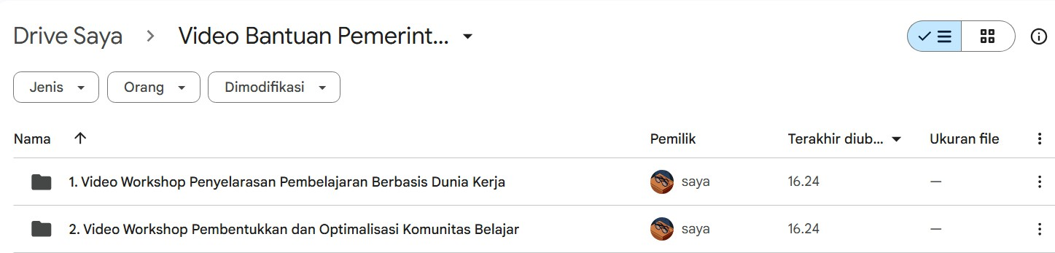

Folder dalam Tautan Laporan Kegiatan:

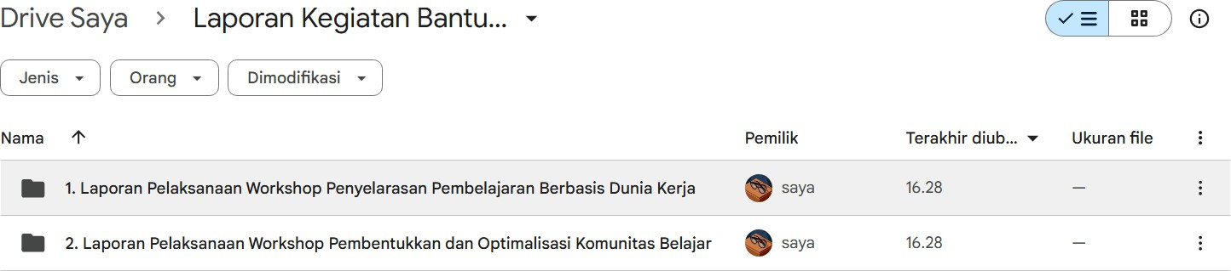

Folder dalam Tautan Materi Setiap Narasumber Kegiatan:

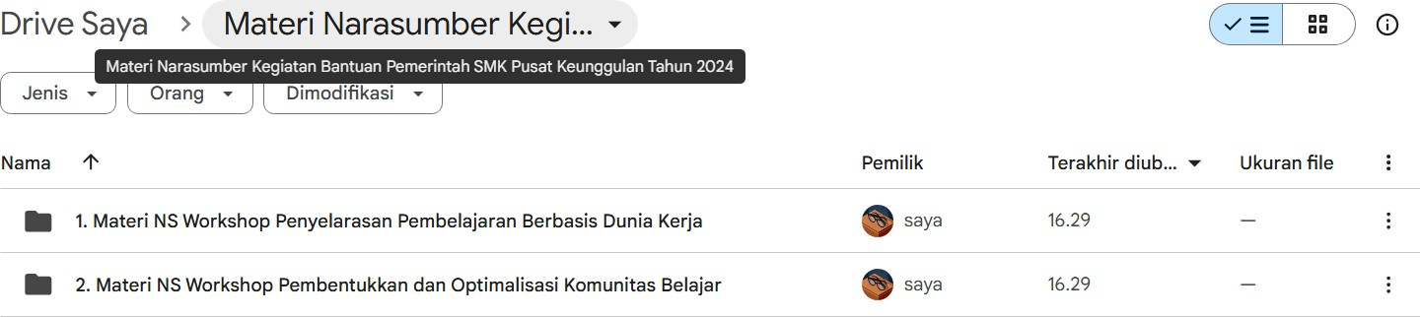

Folder dalam Tautan Hasil (Output) Kegiatan:

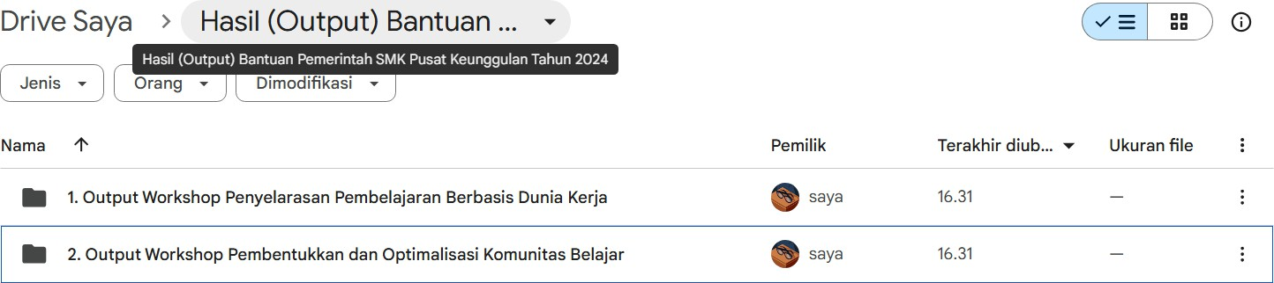

**CATATAN PENTING:**

1. **DOKUMEN ADMINISTRASI KEUANGAN (BKU, KUITANSI, FAKTUR, BUKTI SETOR PAJAK, DLL) TIDAK PERLU DILAMPIRKAN DALAM LAPORAN INI.**

**AKAN LEBIH BAIK JIKA DI *SCAN* DAN DI SIMPAN DALAM *GOOGLE DRIVE* JUGA**

1. **SETELAH PENYUSUNAN LAPORAN SELESAI, PASTIKAN SELURUH CATATAN/KALIMAT PETUNJUK YANG BERTULISKAN WARNA MERAH PADA FORMAT LAPORAN SUDAH DIHILANGKAN**